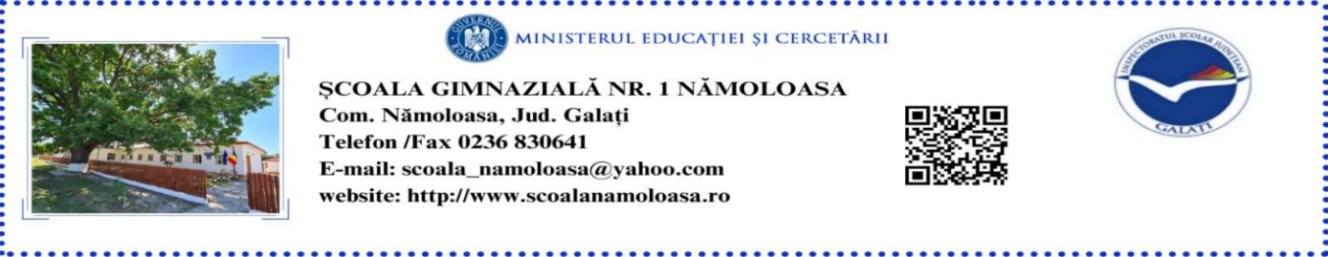
Nr.1586/19.09.2025

CONSILIUL REPREZENTATIV AL PĂRINŢILOR/REPREZENTANȚILOR LEGALI
ANUL ŞCOLAR 2025-2026

În anul şcolar 2025-2026, Consiliul reprezentativ al părinţilor/reprezentanților legali la nivelul Școlii Gimnaziale Nr. 1 Nămoloasa, are următoarea componenţă:
Dumitru Georgiana - Preşedinte Comitetul de părinți- Grădinița Nr.1;
Serea Olimpia - Preşedinte Comitetul de părinți- Grădinița Nr.2;
Roman Petronela - Preşedinte Comitetul de părinți al clasei pregătitoare;
Mocanu Simona - Preşedinte Comitetul de părinți al clasei I;
Baranga Aurelia - Preşedinte Comitetul de părinți al clasei a II-a;
Velicu Carmen - Preşedinte Comitetul de părinți al clasei a III-a;
Dumitru Nicoleta - Preşedinte Comitetul de părinți al clasei a IV-a;
Murgu Elena - Preşedinte Comitetul de părinți al clasei a V-a;
Moldoveanu Iordache - Preşedinte Comitetul de părinți al clasei a VI-a;
Tudor Tinca- Preşedinte Comitetul de părinți al clasei a VII-a;
Iancu Camelia - Preşedinte Comitetul de părinți al clasei a VIII-a.

Președintele și cei 2 vicepreședinți desemnați de Consiliului reprezentativ al părinților/reprezentanților legali sunt:
Tudor Tinca - Președinte;
Roman Petronela - Vicepreședinte;
Mocanu Simona - Vicepreședinte.

